【成果推介】少年得志还是大器晚成：杰出学者们都是如何成长的？
优秀学者的科研成长是否遵循相似规律？早期快速成长与长期持续积累，呈现怎样的不同轨迹？如何从科研生涯的变化过程，而非某一时点的成绩，理解人才的发展潜力？
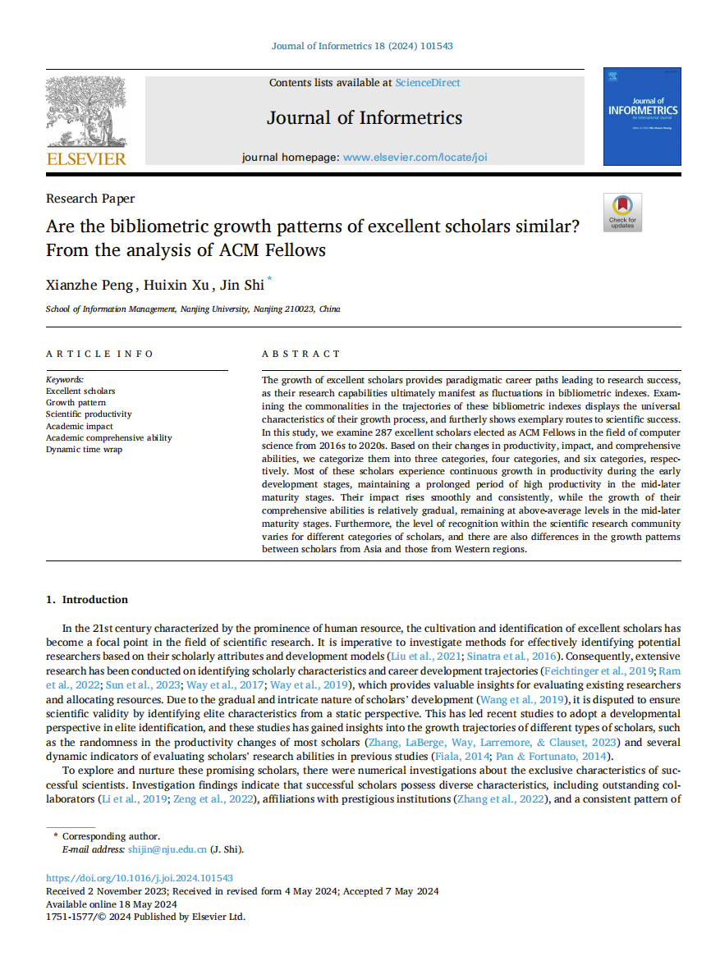
图1 论文首页
南京大学信息管理学院Scool实验室围绕这些问题开展研究，成果发表于国际期刊《Journal of Informetrics》。研究以287位ACM会士（Fellow）为对象，从科研生产力、学术影响力和综合科研表现三个维度，回溯其长期成长轨迹。研究表明，亚洲（以中国为主）地区优秀学者成长模式相对单一，以“少年得志”为主要特征；欧美等地区的优秀学者则呈现多种成长模式，“大器晚成”现象尤为值得关注，90%的顶尖人才呈现“后来居上”的成长特征。据此，我国应及时调整科研人员成长支持政策，为不同成长节奏、不同成才路径的科研人员提供持续发展机会，增强科技人才成长的多样性和可持续性。
研究还进一步发现，优秀学者的成长既具有持续积累的共性，也存在不同的发展节奏和阶段特征。三个维度分别呈现3类、4类和6类成长模式；在所观察的科研生涯中，多数学者的综合科研表现指标经过约10—20年积累达到峰值，并在中后期保持较高水平。亚洲与欧洲、北美样本之间，还存在成长节奏和高产出阶段持续时间的差异。这些发现为理解科技人才的长期成长、完善人才评价与培养机制提供了实证参考。
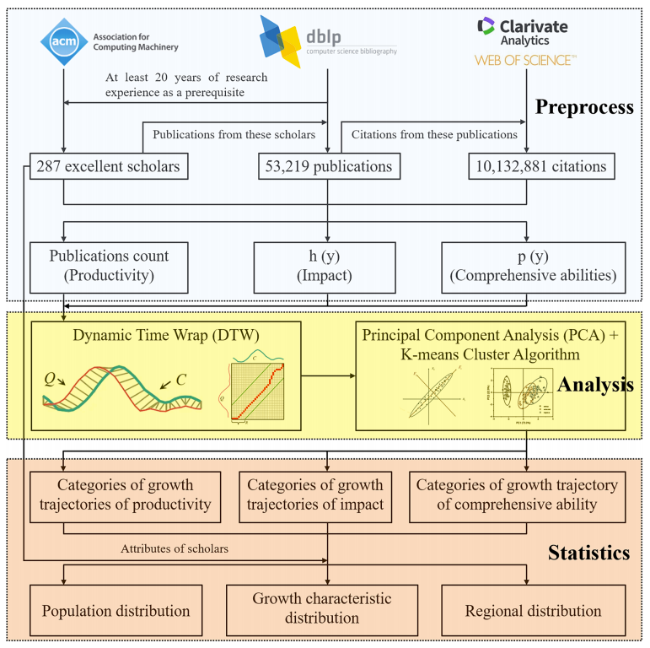
图2 本研究的研究框架
研究的主要内容
1.研究从科研成长的长期过程切入。
以往关于优秀学者的研究，常关注论文数量、被引表现、合作关系、教育背景等特征。这些信息有助于认识科研成就，却难以单独呈现成就形成的过程。同样达到较高学术水平的研究者，可能经历不同的积累周期、增长速度和阶段性变化。
本研究将分析重点放在文献计量指标的长期变化上，围绕三个问题展开：优秀学者在不同科研表现维度上，是否存在相似的成长轨迹；不同维度的成长模式如何组合；不同成长类型的学者，在地域分布和获得同行认可的时间上，是否存在差异。
这一研究视角将人才评价的关注点，从阶段性成果拓展到科研生涯中的持续积累与表现演化，也为讨论早期成绩与长期发展之间的关系提供了基础。
2.研究数据覆盖287位学者、52,429条论文记录。
研究首先选取2016—2020年当选ACM Fellow的316位学者，再依据科研经历至少20年的条件，筛选出287位计算机科学家。科研经历以第一篇至最后一篇论文的发表时间跨度衡量，样本主要分布于北美、欧洲和亚洲。
选择ACM Fellow作为研究对象，是因为这一荣誉体现了计算机领域对研究者持续性贡献的认可；设置较长科研经历的筛选条件，则有助于观察发展与成熟阶段的变化，减少仅观察早期表现带来的信息局限。
研究通过DBLP获取样本学者的52,429条论文记录，并利用DOI、论文标题及发表年份，在Web of Science中匹配引用信息。为提高数据可靠性，研究逐一核查中国学者的论文及引用信息，并随机抽查30位学者的数据。
在计量处理上，研究还采用调和计数法，根据作者署名位置和合作者人数估计贡献权重，对论文数量与引用数量进行加权，进而重新计算相关指标。这一处理旨在减少直接计数中合作规模、署名位置带来的影响，但其仍是对作者贡献的估计。
3.研究方法着重比较成长曲线的形态与节奏。
研究使用三个相互补充的指标，分别观察年度产出、学术影响力和兼顾数量与引用的综合表现。
观察维度 | 主要指标 | 数据口径与观察重点
科研生产力 | 年度论文产出量 count(y) | 观察科研生涯第y年的论文产出及其变化
学术影响力 | h-index，记为h(y) | 基于截至相应生涯年份累计发表的论文及引用信息，观察影响力的积累
综合科研表现 | p-index，记为p(y) | 综合考虑论文数量与被引次数，观察数量与引用表现的组合变化
h-index通常用于反映达到一定引用水平的论文规模；p-index同时考虑论文数量与被引次数。研究据此刻画“综合科研能力”，其实际测量范围仍是文献计量表现，不能涵盖创新能力、人才培养和成果转化等全部科研贡献。
在获得三个指标的时间序列并进行标准化后，研究运用动态时间规整（DTW）计算学者成长轨迹之间的距离。该方法能够处理科研生涯长度不同、增长时点错位等问题。例如，两条曲线都经历持续增长和平台期，即使相似变化发生的时间不同，也可能被识别为相近的成长类型。
随后，研究对三个指标各自形成的距离矩阵分别进行主成分分析（PCA），提取二维表示，再通过K-means聚类识别典型成长模式。研究比较不同候选分类数，结合组内平方和、轮廓系数以及分类数量的简洁性，确定三个维度的分类结果。
研究还依据各指标曲线的峰值位置，划分早期发展阶段和中后期成熟阶段，比较不同类型的阶段长度、模式组合、地域分布及当选ACM Fellow的相对时间。这里的阶段划分依据指标轨迹，不对应统一的年龄界限。
研究的主要发现
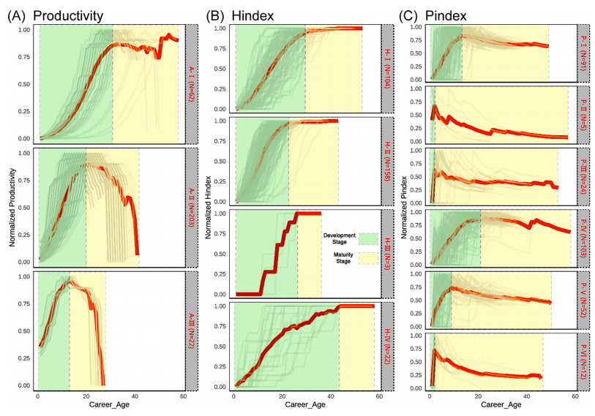
图3 各类学者文献计量增长轨迹的统计特征与分布规律
主要发现之一：科研生产力有三类典型路径，增长速度与高产出持续时间存在差异。在论文产出维度，研究识别出A-I、A-II和A-III三类模式。其中，A-I类早期增长较慢，随后能够较长时间维持高产出；A-II类是样本中人数最多的类型，产出上升后出现回落；A-III类增长更快、波动更明显，高产出状态持续时间相对较短。
从类别统计看，三类生产力模式的发展阶段时长约在13—30年之间，显示出积累周期的差异。总体而言，多数优秀学者早期论文产出持续增加，并在中后期保持较长的高产出阶段，但增长最快的类型未必拥有最长的高产出持续期。
这一结果提示，识别科研成长需要同时观察增长速度和持续性。某一阶段增长较慢，可以与较长的积累过程及后续持续产出并存。
主要发现之二：学术影响力呈现四类模式，既有持续增长，也有增长与停滞交替。h-index轨迹被划分为H-I、H-II、H-III和H-IV四类。多数样本归入H-I与H-II类，其影响力在发展阶段持续上升，达到较高水平后逐渐趋于稳定。
另有少数学者经历增长与停滞交替的过程，其中部分类型的影响力积累持续较长时间。论文据此指出，多数优秀学者的影响力在科研生涯前二十年持续增长，但少数人的成长过程更曲折、更漫长。
这说明，学术影响力的形成具有长期性和个体差异。观察某一时点的指标值，难以充分反映不同学者已经经历的积累过程。
主要发现之三：综合科研表现有六类模式，多数依赖长期积累。p-index轨迹被划分为六类，其中P-I、P-IV和P-V构成主要类型，表现为逐步积累，并在中后期维持较高水平；人数较少的P-II、P-III和P-VI类，则在早期快速上升，随后出现较明显的回落。
论文的总体结论是，在所观察的科研生涯中，多数学者的p-index经过约10—20年积累达到峰值，此后虽可能出现一定回落，但仍能在较长时期内保持较高表现。
这一发现为人才成长研究提供了时间尺度上的参考：科研表现的成熟往往需要持续积累，仅凭短期产出衡量长期发展，可能遗漏成长过程中的重要信息。
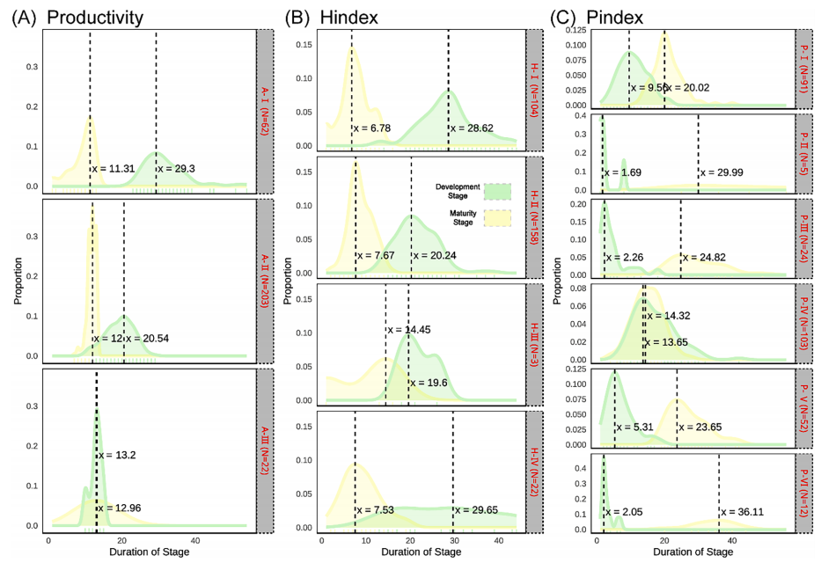
图4 不同类别学者在早期阶段与中后期成熟阶段的持续时间分布
主要发现之四：不同维度的成长模式存在组合规律，发展节奏并不完全同步。研究进一步比较生产力、影响力和综合表现的类型组合，发现同一学者在三个维度上，并不一定呈现相同的变化节奏。
例如，产出增长较快、随后回落的A-III类学者，多与影响力增长较快的H-II类及综合表现缓慢积累的P-IV类组合。这意味着，论文产出的快速变化，可以与综合表现较长期的积累同时存在。
因此，某一阶段论文数量下降，不能直接等同于其他科研表现同步下降。研究所识别的3类、4类和6类模式，也是三个维度分别形成的分类，需要结合起来理解学者的成长过程。
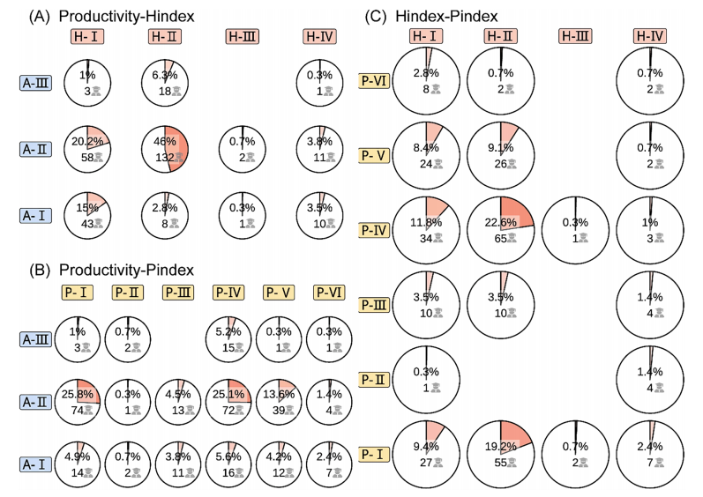
图5 三类组合中学者的人口分布情况
主要发现之五：获得同行认可的时间，与成长类型存在关联。研究以当选ACM Fellow作为获得广泛同行认可的重要节点，比较不同类型学者的当选时间。
从生产力和影响力维度看，早期产出增长较快、影响力增长较平稳的学者，通常在已观察科研生涯中相对较早当选；产出增长较慢、影响力发展较曲折的类型，获得这一认可的时间往往相对较晚。按p-index分类的不同群体，当选相对时间则没有明显差异。
这些结果表明，科研表现的增长与同行认可的形成存在不同的时间关系。对人才发展进行观察，需要同时考虑其已有成果、积累过程和成长阶段。
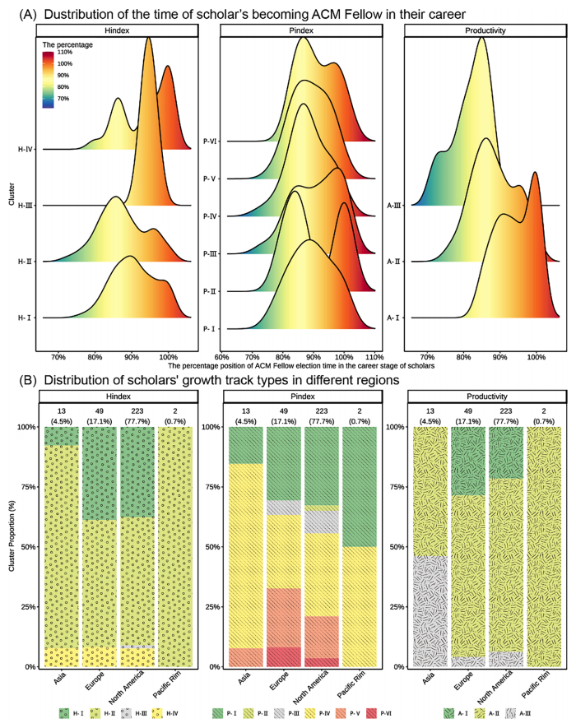
图6 各类学者当选ACM会士时间及其地域分布
主要发现之六：亚洲与欧洲、北美样本呈现不同的成长节奏。在这组ACM Fellow样本中，亚洲学者早期论文产出和h-index增长相对较快，但高产出阶段持续时间相对较短；欧洲和北美学者早期产出与影响力增长相对较缓，高产出阶段则维持更久。
在p-index所刻画的综合表现上，亚洲样本增长相对较慢，欧洲和北美样本相对较快。论文据此讨论了不同地区产出数量与引用表现的组合差异，也进一步说明，多维观察有助于理解单项指标无法完整呈现的成长特征。
论文将科研政策、教育培养和资源配置等视为可能参与形成这些差异的因素。要解释地区差异的具体来源，还需要结合学者所处的科研环境开展进一步检验。
本研究的贡献在于将长期轨迹、多维表现与成长类型结合起来。在研究视角上，该成果关注科研成就形成的过程，揭示优秀学者在共享部分成长特征的同时，也存在积累周期、增长方式和成熟阶段的差异。在研究方法上，DTW、PCA与聚类分析相结合，使不同长度、不同节奏的成长曲线能够进行比较，为跨地区、跨群体研究提供了可借鉴的分析框架。
在应用层面，该成果为完善分类支持和持续培养机制提供了参考。从这些发现出发，人才评价可以更充分地关注科研表现的长期变化，并为不同成长节奏保留发展机会。具体而言，首先，应将阶段性成果与长期变化结合起来，兼顾产出增长、影响力积累和表现的持续性。对于积累较慢、发展过程较曲折的研究者，评价也需要能够反映其成长进展。其次，可结合学科特点和科研积累周期合理设置评价窗口。早期发展、中期积累和成熟阶段具有不同特征，短期评价结果需要放在更长的科研过程之中理解。再次，人才支持机制可以兼顾早期突出人才与后期突破人才，为持续积累、表现持续改善的研究者提供后续支持机会。具体措施需要结合学科环境和科研任务特点设计，并通过后续评估检验其效果。
因此，人才政策应兼顾早期突出人才与后期突破人才，合理设置评价周期，拓展“大器晚成”“后来居上”型人才的发展空间，为国家科技创新与科技安全提供可持续的人才支撑。
文章来源：Peng X, Xu H, Shi J. Are the bibliometric growth patterns of excellent scholars similar? From the analysis of ACM Fellows[J] . Journal of Informetrics, 2024,18(3) : 101543.

